10/04/2024

Aluno: Gabriel Campos F. Reis

Atividade 11 – Senhor dos Pasteis

Modelo Conceitual

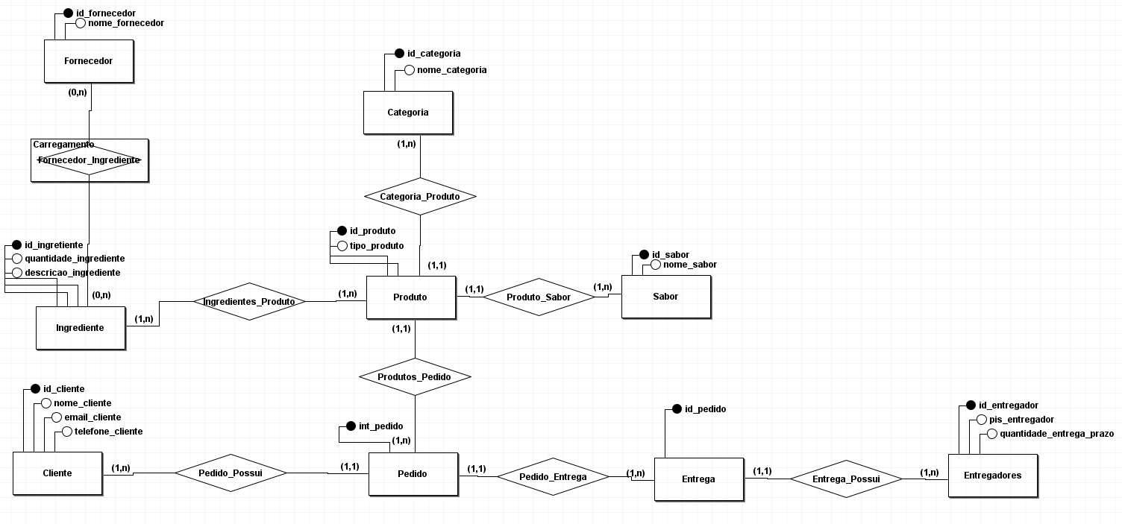

Modelo Lógico

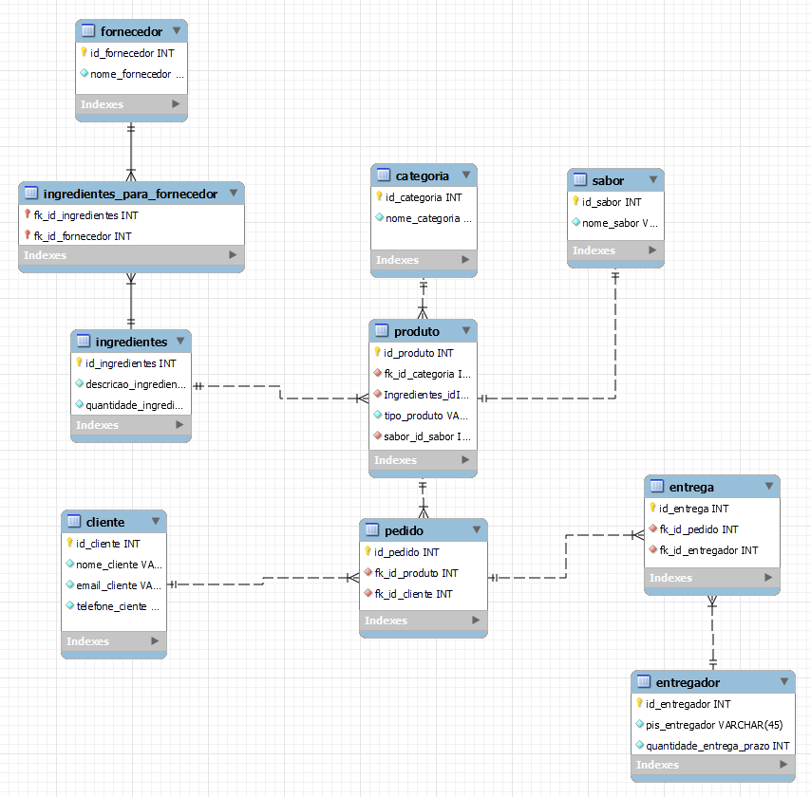

CREATE DATABASE senhor_pasteis;

USE senhor_pasteis;

CREATE TABLE cliente (

id_cliente INT PRIMARY KEY AUTO_INCREMENT NOT NULL,

nome_cliente VARCHAR(100) NOT NULL,

email_cliente VARCHAR(45) NOT NULL,

telefone_cliente VARCHAR(20)

);

CREATE TABLE ingrediente (

id_ingrediente INT PRIMARY KEY AUTO_INCREMENT NOT NULL,

descricao_ingrediente VARCHAR(30) NOT NULL,

quantidade_ingrediente INT NOT NULL

);

CREATE TABLE fornecedor (

id_fornecedor INT PRIMARY KEY AUTO_INCREMENT NOT NULL,

nome_fornecedor VARCHAR(30) NOT NULL,

email_fornecedor VARCHAR(45) NOT NULL

);

CREATE TABLE carregamento (

id_carregamento INT PRIMARY KEY AUTO_INCREMENT NOT NULL,

quantidade_entregada INT NOT NULL,

fk_ingrediente INT NOT NULL,

FOREIGN KEY (fk_ingrediente) REFERENCES ingrediente(id_ingrediente),

fk_fornecedor INT NOT NULL,

FOREIGN KEY (fk_fornecedor) REFERENCES fornecedor(id_fornecedor)

);

CREATE TABLE sabor (

id_sabor INT PRIMARY KEY AUTO_INCREMENT NOT NULL,

nome_sabor VARCHAR(45) NOT NULL

);

CREATE TABLE categoria (

id_categoria INT PRIMARY KEY AUTO_INCREMENT NOT NULL,

nome_categoria VARCHAR(45) NOT NULL

);

CREATE TABLE produto (

id_produto INT PRIMARY KEY AUTO_INCREMENT NOT NULL,

tipo_produto VARCHAR(10) NOT NULL,

fk_categoria INT NOT NULL,

FOREIGN KEY (fk_categoria) REFERENCES categoria(id_categoria),

fk_ingrediente INT NOT NULL,

FOREIGN KEY (fk_ingrediente) REFERENCES ingrediente(id_ingrediente),

fk_sabor INT NOT NULL,

FOREIGN KEY (fk_sabor) REFERENCES sabor(id_sabor)

);

CREATE TABLE pedido (

id_pedido INT PRIMARY KEY AUTO_INCREMENT NOT NULL,

fk_produto INT NOT NULL,

FOREIGN KEY (fk_produto) REFERENCES produto(id_produto),

fk_cliente INT NOT NULL,

FOREIGN KEY (fk_cliente) REFERENCES cliente(id_cliente)

);

CREATE TABLE entregador (

id_entregador INT PRIMARY KEY AUTO_INCREMENT NOT NULL,

pis_entregador VARCHAR(14) NOT NULL,

quantidade_entrega INT NOT NULL,

salario_entregador DECIMAL(6, 2)

);

CREATE TABLE entrega (

id_entrega INT PRIMARY KEY AUTO_INCREMENT NOT NULL,

entregue_no_prazo BIT DEFAULT(0) NULL,

fk_pedido INT NOT NULL,

FOREIGN KEY (fk_pedido) REFERENCES pedido(id_pedido),

fk_entregador INT NOT NULL,

FOREIGN KEY (fk_entregador) REFERENCES entregador(id_entregador)

);

INSERT INTO cliente (nome_cliente, email_cliente, telefone_cliente)

VALUES

('Paulo', 'paulo.o.brabo@gmail.com', '(47)99090-1212'),

('Tiago', 'email@gmail.com', '(47)98282-2323'),

('Julio', 'email@gmail.com', '(47)98273-4758'),

('Rafael', 'email@gmail.com', '(48)97653-2312'),

('Leon', 'email@gmail.com', '(47)96543-5543');

INSERT INTO ingrediente (descricao_ingrediente, quantidade_ingrediente) VALUES

('trigo', 50),

('presunto', 90),

('queijo', 80),

('tomate', 30),

('cbol', 40);

INSERT INTO fornecedor (nome_fornecedor, email_fornecedor) VALUES

('Queijos José', 'jose.do.queijo@hotmail.com'),

('Açouguão', 'acouguao@gmail.com'),

('Fazenda Feliz', 'fazenda.feliz@gmail.com'),

('Fazenda Agridoce', 'agridoce1@gmail.com'),

('Pernil', 'pernill@gmail.com');

INSERT INTO carregamento (quantidade_entregada, fk_ingrediente, fk_fornecedor) VALUES

(10, 3, 1),

(20, 2, 2),

(30, 3, 1),

(40, 4, 4),

(5, 5, 5);

INSERT INTO sabor (nome_sabor) VALUES

('Calabresa'),

('4 queijos'),

('Queijo'),

('Vegano'),

('Chocolate Branco');

INSERT INTO categoria (nome_categoria) VALUES

('Frito'),

('Assado'),

('Vegano'),

('Salgado'),

('Doce');

INSERT INTO produto (tipo_produto, fk_categoria, fk_ingrediente, fk_sabor)

VALUES

('Pastel', 1, 1, 1),

('Pastel', 2, 2, 2),

('Pastel', 3, 3, 4),

('Pizza', 4, 4, 3),

('Pizza', 5, 5, 5);

INSERT INTO pedido (fk_produto, fk_cliente) VALUES

(1, 1),

(2, 2),

(3, 3),

(4, 4),

(5, 5),

(1, 1),

(2, 2),

(3, 3),

(4, 4),

(5, 5);

INSERT INTO entregador (pis_entregador, quantidade_entrega, salario_entregador) VALUES

('123.45678.90-1', 2, 1000.00),

('113.56656.30-2', 2, 1000.00),

('143.45678.14-3', 2, 1000.00),

('106.45678.23-4', 2, 1000.00),

('171.45678.56-5', 2, 1000.00);

INSERT INTO entrega (entregue_no_prazo, fk_pedido, fk_entregador) VALUES

(1, 1, 1),

(0, 2, 2),

(0, 3, 3),

(1, 4, 4),

(1, 5, 5),

(0, 6, 5),

(0, 7, 1),

(1, 8, 2),

(1, 9, 2);

CREATE VIEW viewProdutosMaisCompradosPorAlimento AS

SELECT COUNT(fk_produto) AS PedidosDePastelEPizza FROM pedido WHERE fk_produto = 1 OR fk_produto = 2 OR fk_produto = 3

UNION

SELECT COUNT(fk_produto) FROM pedido WHERE fk_produto = 4 OR fk_produto = 5;

#SELECT * FROM viewProdutosMaisCompradosPorAlimento;

CREATE VIEW viewEntregasRealizadasPorEntregador AS

SELECT fk_entregador, COUNT(fk_entregador) AS quantidade_de_entrega FROM entrega WHERE fk_entregador=1

UNION ALL

SELECT fk_entregador, COUNT(fk_entregador) FROM entrega WHERE fk_entregador=2

UNION ALL

SELECT fk_entregador, COUNT(fk_entregador) FROM entrega WHERE fk_entregador=3

UNION ALL

SELECT fk_entregador, COUNT(fk_entregador) FROM entrega WHERE fk_entregador=4

UNION ALL

SELECT fk_entregador, COUNT(fk_entregador) FROM entrega WHERE fk_entregador=5;

#SELECT * FROM viewEntregasRealizadasPorEntregador;

CREATE PROCEDURE insereCarregamento

(IN quantidade INT, ingrediente INT, fornecedor INT)

INSERT INTO carregamento(quantidade_entregada, fk_ingrediente, fk_fornecedor)

VALUES

(quantidade, ingrediente, fornecedor);

CREATE TRIGGER trg_altera_quantidade

AFTER INSERT ON carregamento

FOR EACH ROW

UPDATE ingrediente AS i

INNER JOIN carregamento AS c

SET i.quantidade_ingrediente = c.quantidade_entregada + i.quantidade_ingrediente

WHERE c.fk_ingrediente = i.id_ingrediente;

#drop trigger trg_altera_quantidade;

CALL insereCarregamento(2, 2, 1);